Солтүстік Қазақстан облысы Уәлиханов ауданы Бидайық ауылдық округі Бидайық ауылының атауы жоқ көшелеріне атау беру туралы
Солтүстік Қазақстан облысы Уәлиханов ауданы Бидайық ауылдық округі әкімінің 2021 жылғы 19 наурыздағы № 12 шешімі. Солтүстік Қазақстан облысының Әділет департаментінде 2021 жылғы 29 наурызда № 7191 болып тіркелді
Қазақстан Республикасының 1993 жылғы 8 желтоқсандағы "Қазақстан Республикасының әкімшілік-аумақтық құрылысы туралы" Заңының 14-бабының 4) тармақшасына, Қазақстан Республикасының 2001 жылғы 23 қаңтардағы "Қазақстан Республикасындағы жергілікті мемлекеттік басқару және өзін-өзі басқару туралы" Заңының 35-бабының 2 тармағына сәйкес, 2020 жылғы 29 желтоқсандағы облыстық ономастикалық комиссиясының қорытындысы негізінде, ауыл тұрғындарының пікірін ескере отырып, Бидайық ауылдық округінің әкімі ШЕШІМ ҚАБЫЛДАДЫ:
1. Қоса беріліп отырған схемалық картаға сәйкес Бидайық ауылдық округі Бидайық ауылының келесі атауы жоқ көшелеріне атаулар берілсін:
№ 1 атауы жоқ көше – Мәңгілік ел көшесі;
№ 2 атауы жоқ көше - Ахмет Байтұрсынұлы көшесі;
№ 3 атауы жоқ көше - Ғабит Мүсірепов көшесі.
2.Осы шешімнің орындалуын бақылауды өзіме қалдырамын.
3.Осы шешім оның алғашқы ресми жарияланған күнінен кейін он күнтізбелік күн өткен соң қолданысқа енгізіледі.
Бидайық ауылдық округінің әкімі | Т. Куйшбаева
2021 жылғы 19 наурыздағы
№ 12 шешіміне
қосымша
Солтүстік Қазақстан облысы Уәлиханов ауданы Бидайық ауылдық округі Бидайық ауылындағы атауы жоқ көшелеріне атауы беру туралы схемалық картасы

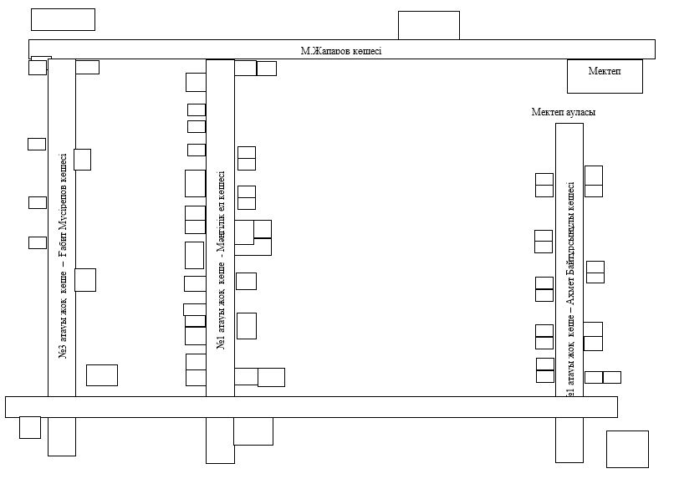
Бидайық ауылдық округінің әкімі Т.Куйшбаева

© 2012. Қазақстан Республикасы Әділет министрлігінің «Қазақстан Республикасының Заңнама және құқықтық ақпарат институты» ШЖҚ РМК

